Муниципальное бюджетное дошкольное образовательное учреждение Детский сад № 3 «Сказка» комбинированного вида

КОНСПЕКТ Образовательной деятельности

Образовательная область «познавательное развитие».

ТЕМА: «Волшебная соль»

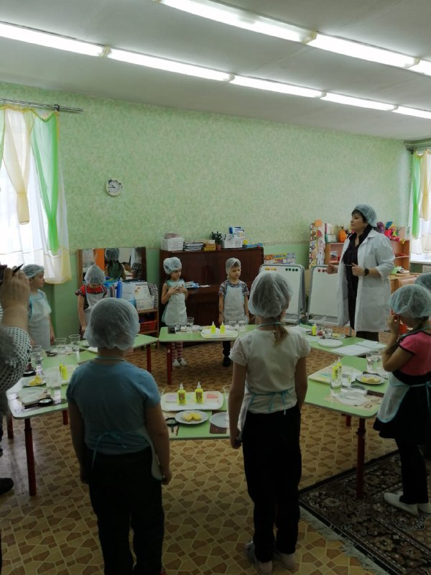

место проведения:

МБДОУ «Детский сад № 3»

Подготовила и

провела Антошкина

Татьяна Анатольевна

АБДУЛИНО

**Цель:** формирование представлений детей о соли, о её свойствах;

**Задачи: Образовательные задачи:**

-познакомить детей со свойствами соли и нестандартными способами её использования, её значении в природе, в жизни человека;

-уточнить знания детей о способах добычи соли, познакомить с видами (поваренная, каменная, морская)

**Развивающие задачи:**

-развивать мыслительную активность и самостоятельно делать выводы;

-развивать творческие способности детей;

**Воспитательные задачи:**

-воспитывать бережное отношение к соли и навыки культурного ее потребления;

-воспитывать любознательность и интерес к познавательно-исследовательской деятельности.

**Методы и приемы:**

— практические: опыты с солью, нетрадиционное рисование цветной солью;  
— наглядные: презентации, наблюдение;  
— словесные: беседы, рассказ воспитателя, загадки, объяснение, обсуждение, анализ работы.

**Формы реализации деятельности:** игры, экспериментирование, изготовление продукта детского творчества (картина из окрашенной соли).

**Интегрируемые образовательные области:** «Познавательное развитие», «Социально – коммуникативное развитие», «Речевое развитие», «Художественно – эстетическое развитие», «Физическое развитие».

**Предварительная работа:** беседа о применении обычной соли в домашних условиях, рассматривание соли, дидактическая игра «Солёный — несолёный», чтение сказки «Каша из топора».

**Активизация словарного запаса:** кристаллизация, минеральное вещество, соледобывающий комбайн, спелеотерапия.

**Материалы и оборудование:**ноутбук, проектор, слайдовая презентация на тему: «Добыча соли и её применение», мешочки с разным наполнением, соль, яйца, стаканы с водой, цветная соль, ложки, тарелки, круги из бумаги 12 штук, клей.

**Ход занятия**

**Воспитатель:** По старинному русскому обычаю принято встречать дорогих гостей хлебом-солью. «Хлеб да соль!» — говорит русский человек, приветствуя гостей. «Хлеба кушать!»– непременно отвечают ему.

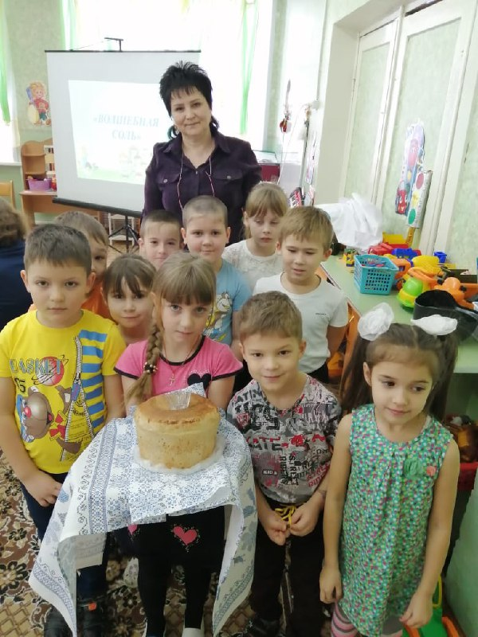**Воспитатель:** С радостью гостей встречаем, хлебом — солью угощаем. (Трое детей входят с хлебом и пустой солонкой. Подают хлеб.)

Если мы хотим кого-то

Встретить щедро от души,

На крыльце того встречаем

С белым пышным караваем.

Он на блюде расписном

С белоснежным рушником!

А еще мы соль подносим,

Поклонясь, отведать просим:

Дорогой наш гость и друг,

Принимай-ка хлеб из рук.

Взрослый отламывает кусок и говорит: «А где же соль?»

**Воспитатель:** «Ой, ребята, а где же соль в солонке? Какой же каравай и без соли! Вы не знаете, где нам взять соль?» (ответы детей) Вы хотите узнать, откуда берется соль?» (ответы детей)

Садитесь удобнее, я вам расскажу.

(Дети рассаживаются на стулья за столы)

Все расселись по местам?

Никому не тесно?

По секрету вам скажу:

«Будет интересно!”

Отдельно — я не так вкусна,

Зато бела и солона,

И в пище — каждому нужна.

(Ответы детей)

**Воспитатель**: «Ребята, что такое соль? Для чего нужна соль? Где люди используют соль?»

Соль – это пищевой продукт, приправа к блюдам. Это единственное минеральное вещество, которое в чистом виде люди употребляют в пищу.

В далёкие времена соль считалась драгоценностью, её хранили в особых ларцах, меняли на товары, даже на землю. Из-за соли разгорались войны. Отсюда народная примета: соль рассыпал – к ссоре, к неудаче. В честь соли названы города: Солигалич, Соликамск, Соль-Илецк, Сольцы, Усолье, реки – Усолка и Солёная и многие другие.

Соль ценилась на вес золота, к ней всегда относились бережно и уважительно. В древнем Риме солдатам часто платили жалование не деньгами, а солью, отсюда и произошло слово СОЛДАТ.

**Воспитатель: «Как вы думаете, нужна ли соль нашему организму?»** Да, соль необходима человеку. Недостаток соли может привести к заболеваниям сердца, нарушением пищеварения, разрушением костной мышечной ткани. Без соли человек жить не может, это плохо влияет на его здоровье.

Производится соль в разных видах: неочищенная (каменная) и очищенная (поваренная), морская и техническая.

Каменную (неочищенную) соль добывают в соляных шахтах. Шахтеры выпиливают блоки, которые потом разбивают на куски, грузят в вагоны и на специальных поездах вывозят наверх.

Поваренную (очищённую) соль добывают в соляных озерах и морях. Раньше это делали вручную, это был физически тяжелый труд.

Сейчас в наше время соль добывают с помощью специальных соледобывающих комбайнов, грузят в железнодорожные вагоны и отправляют на мельницу.

**Воспитатель: «Ребята, как вы думаете, где применяется соль?»**(ответы детей)

Соль делает нашу еду очень вкусной. А ещё она отличный консервант.

В соли есть полезные минеральные вещества, йод. Если в соли есть полезные минеральные вещества, то и сама соль – полезна. И не только полезна, но и жизненно необходима, не только для людей, но и для всех живых существ.

Оказывается, животным тоже нужна соль, и они ее очень любят облизывать. Поэтому ее так и называют – соль-лизунец.

Конечно, это не значит, что нужно употреблять в пищу много соли. Слишком большое ее количество, может нанести вред нашему организму. Поэтому – все хорошо в меру.

С ее помощью люди лечат различные заболевания (делают ингаляции, промывание носа, солевые компрессы при ушибах, полоскание горла).

Очень полезны ванны с морской солью.

Существуют огромные соляные пещеры, куда ходят люди дышать соленым воздухом, чтобы вылечить органы дыхания. Эта процедура называется спелеотерапия. Посмотрите, как красиво в этой пещере, она вся сверкает и переливается.

На улице дворники и специальные машины посыпают технической солью дорожки и лёд. **Как вы думаете, для чего это делают?**Это нужно для того, чтобы человек идя по дорожке, не поскользнулся, не упал, так как соль имеет свойство впитывать воду. Она растворяет лед.

Соль является хорошим чистящим средством. С её помощью можно очистить посуду от накипи и загрязнений.

А что же на этом слайде? Это научная лаборатория!

Вы хотите туда попасть и подробнее узнать о свойствах соли? (Да)

**Воспитатель:**  Но для начала разомнемся.

Физкультминутка.

Очень опыты мы любим! Шеей влево, вправо крутим.

Соль полезна для еды - Если правда, топай ты!

Солью промываем рот- Делай вправо поворот!

Также нос, и снова рот- В лево делай поворот!

Медицина здесь уместна. Мы попрыгаем на месте!

Чтобы сильными нам стать. А затем весь мир обнять!

**Воспитатель:** «А теперь, ребята,  приглашаю вас пройти в лабораторию и провести опыты с солью, как настоящие ученые-исследователи.  А что такое лаборатория? Правильно, это помещение, где проводят опыты. Проходите». А наши гости нам помогут превратиться в настоящих учёных (помогают надеть фартуки и чепчики).

**Но в лаборатории нужно соблюдать правила:**

**Дети:** - Не трогать руками глаза.

-Соблюдать тишину

-Не толкать соседа во время работы

-Сначала посмотри, а потом повтори

-Выполнил и положи на место

- Соблюдай осторожность

**Воспитатель:**Запомнили правила? Тогда займите свои рабочие места.

**Опыт №1. Воспитатель:**Посмотрите,перед вами тарелочки с солью, посмотрите внимательно на соль и скажите, какого она цвета?

**Дети:** Белая.

**Воспитатель:** А теперь попробуйте соль на вкус, какая она?

**Дети:** Соленая.

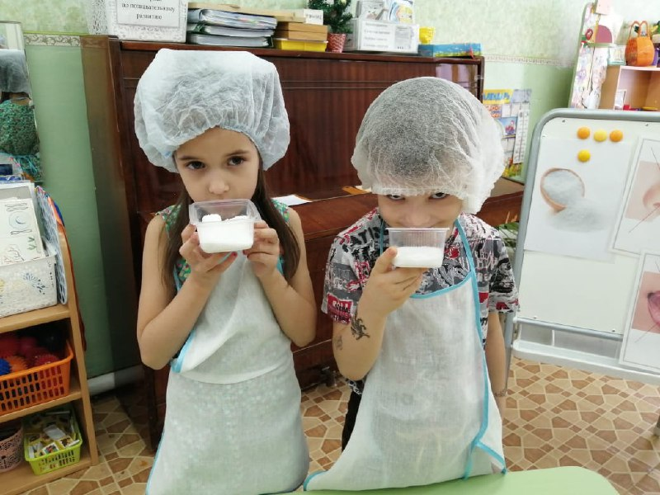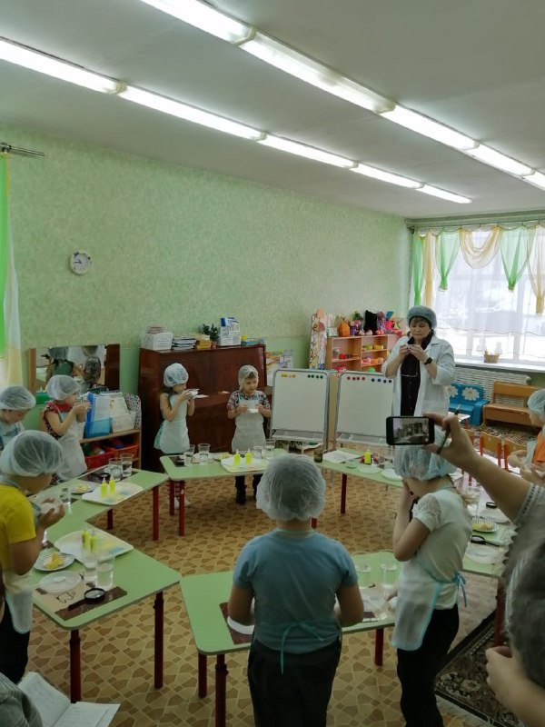

**Воспитатель:** А теперь понюхайте соль, имеет ли она запах? (Нет)

**Воспитатель:** Возьмите теперь ложку, наберите из стаканчика соль, и пересыпьте ее в тарелку. Что вы наблюдаете?

**Дети:** Соль сыплется, значит, она сыпучая.

**Воспитатель:** Подведем итог, что вы можете сказать о соли? (соль белая, соленая, не имеет запаха и сыпучая).

**Опыт №2.** **Воспитатель:** Теперь возьмите лупу и рассмотрите через неё соль (дети выполняют задание) На что похожа соль? (похожа на зернышки и кристаллики)

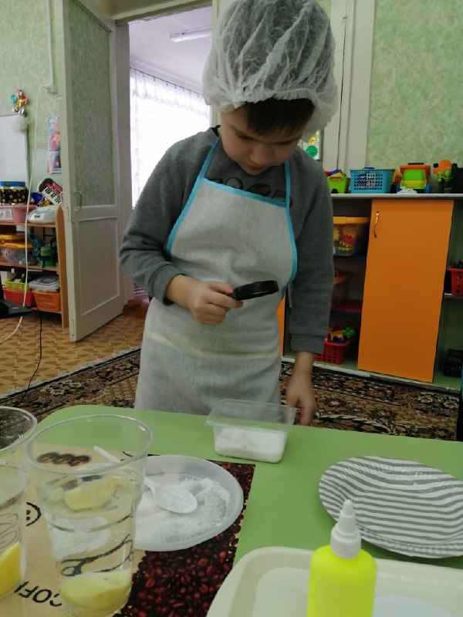

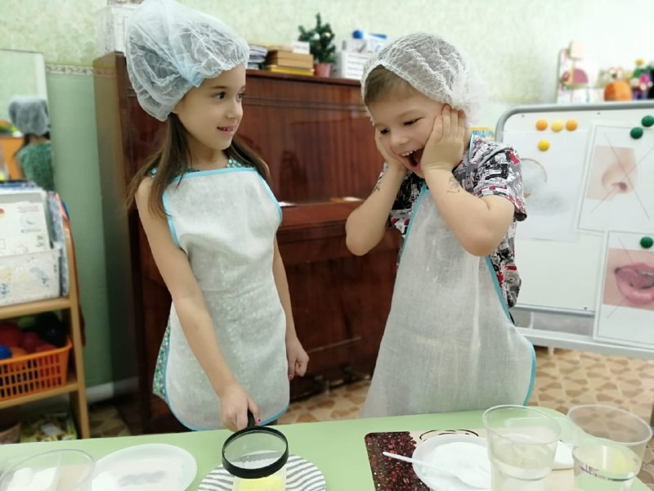

Как вы думаете, мы можем услышать соль? Давайте попробуем это сделать. Возьмите ложки и надавите на соль, что вы слышите? (соль хрустит -это ломаются кристаллики, из которых состоит соль)

**Опыт №3. Воспитатель:** Ребята, как вы думаете, растворяется ли соль в воде? (ответы детей).

А вы знаете, что в природе существует солёная и пресная вода? Скажите, где можно встретить пресную воду, а где солёную? (ответы ***детей***)

У вас у каждого по два стакана с пресной водой. Насыпьте в один из них три ложки соли, помешайте, чтобы она растворилась и превратила воду в солёную. Куда же делась соль?

**Дети:** Она растворилась.

**Воспитатель:** Значит, какой вывод?

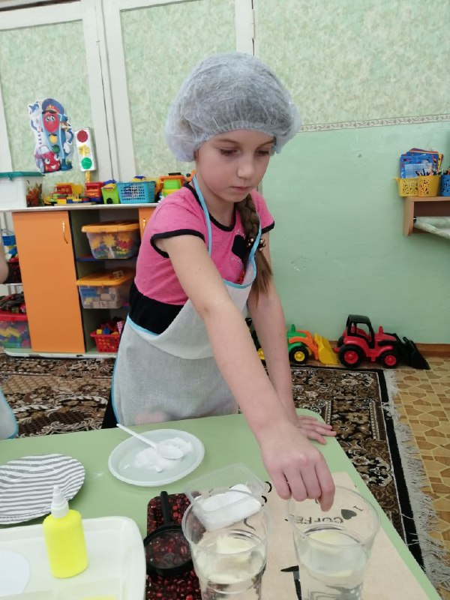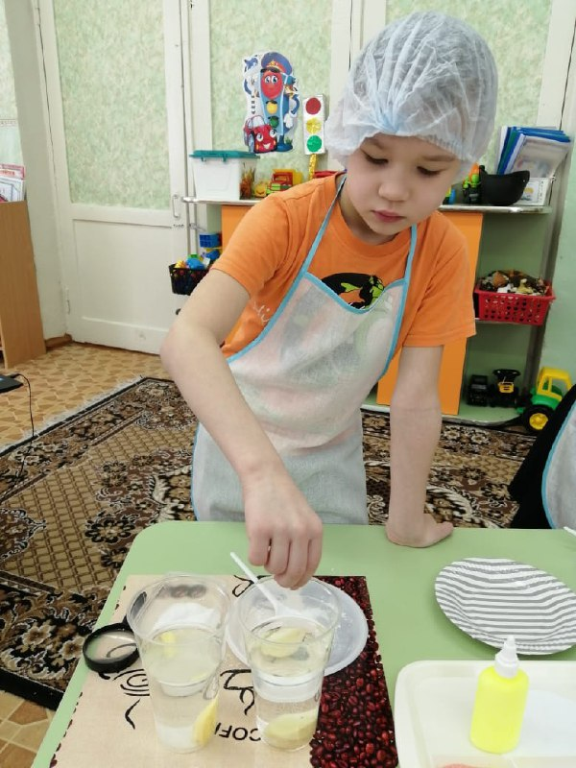**Дети:**Соль в воде растворяется.

**Воспитатель:** А вы знаете, чем больше соли в воде, тем она сильнее и предметы легко держаться на её поверхности. А вы хотите в этом убедиться? (ответы ***детей***)

**Опыт № 4.** Итак, у нас получилась в одном стакане пресная вода, а в другом солёная, а теперь опустите в оба стакана по одной половинке картофеля и посмотрите, что происходит? (ответы детей)

**Воспитатель:** «Солёная вода выталкивает предметы на поверхность. Вот какая соль — волшебница»

**Опыт № 5.** **Воспитатель:** А мы ещё с вами знаем, что соль можно окрашивать. А я вам скажу по секрету, что солью можно рисовать и даже делать поделки. Этим сейчас и займёмся. Но чтобы наши пальчики хорошо работали, сделаем пальчиковую гимнастику. **Пальчики.**  
Вот помощники мои,  
Их как хочешь поверни. Раз – два – три – четыре – пять,  
Не сидится им опять.  
Постучали, повертели,  
И работать захотели.

У вас на столах есть цветная соль и модели кристаллов соли, выбирайте любой по желанию. Я вам предлагаю сделать свои кристаллики.

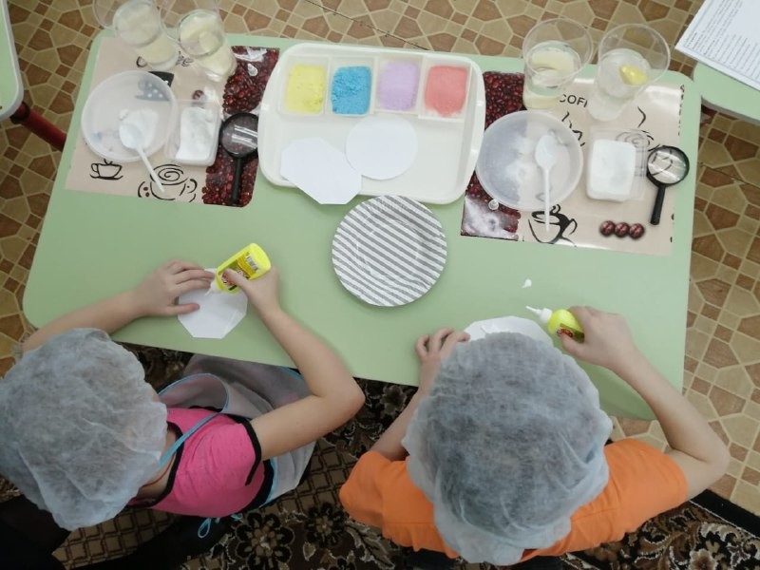(Дети с помощью клея наносят рисунок и посыпают сверху солью, выбранного цвета, лишняя соль отряхивается)

**Воспитатель:** «Смотрите, какие у нас получились красивые, радужные рисунки. Вам нравится? Вот такие чудесные кристаллики, сделанные своими руками, у нас получились».

Особое отношение к соли можно высказать с помощью русских пословиц и поговорок.

• Соли нет, так и слова нет.

• Без соли и стол кривой.

• Без соли и хлеб не естся.

• Без хлеба не сытно, без соли не сладко.

• Соли не жалей, так и есть веселей.

• Сердись, дерись, а за **хлебом-солью мирись**!

• Хлеб да **соль**, ем да свой.

• Надо **хлеб-соль помнить**.

• Ешь солоней, жить будешь веселей.

• Без соли, без хлеба, худая беседа.

• Без соли не вкусно, а без хлеба не сытно.

• Подавая **соль - смейся**, не то поссоришься.

• Хлеб **соль кушай**, добрых людей слушай.

• Соли нет, так и слова нет.

**Воспитатель:**

 -Где мы сегодня побывали? (в научной лаборатории)

-Кем вы сегодня были? (учёными)

-Что вам больше всего понравилось сегодня? Согласны ли вы с утверждением, что соль — удивительное вещество природы, необходимое людям? (Да)

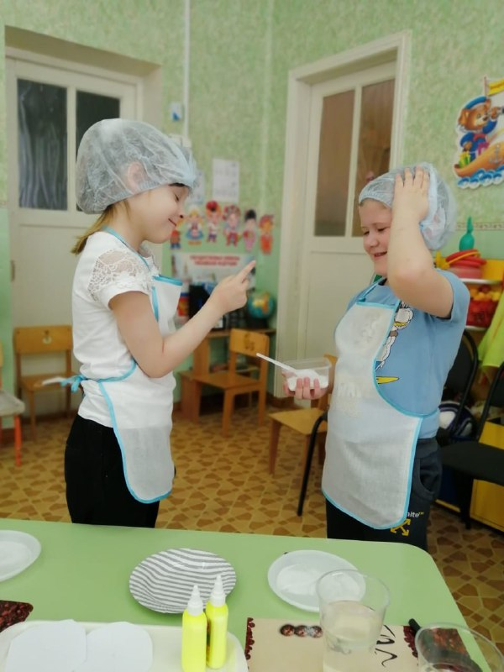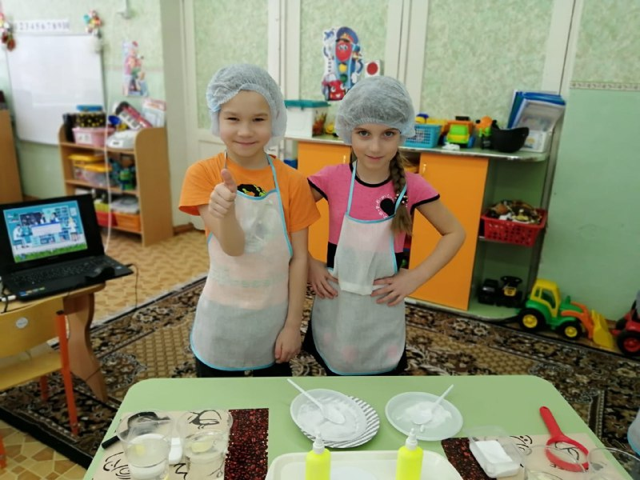

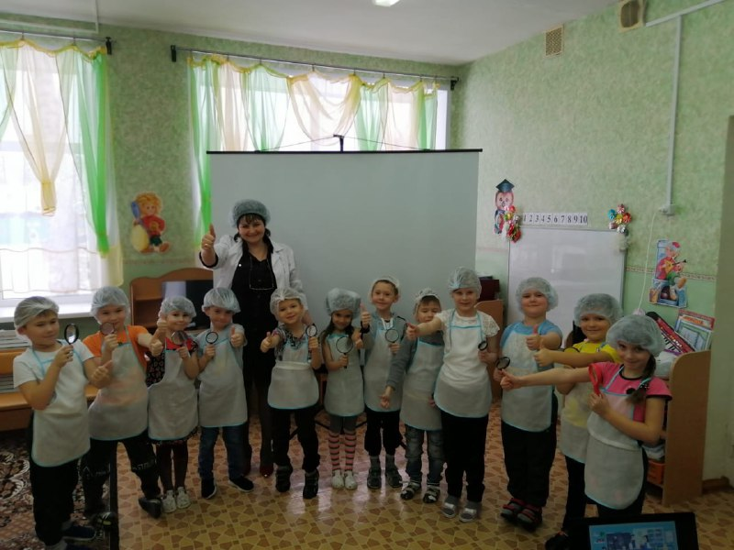**Воспитатель:** Молодцы! А теперь давайте насыплем соль в нашу солонку и угостим хлебом-солью наших гостей. А они в свою очередь загадают желание. Вкусите наш хлеб-соль, надеюсь, что всё вами задуманное обязательно сбудется.